Sistemas de Gestion Empresarial

roy denys calderon

Contenido

INICIO 2

TIENDA 3

EVENTOS 6

CURSOS 8

BLOG 9

# SITIO WEB

# INICIO

1. En el inicio de la pagina vamos a poder poner lo que queramos que nuestros clientes vean nada mas entrar

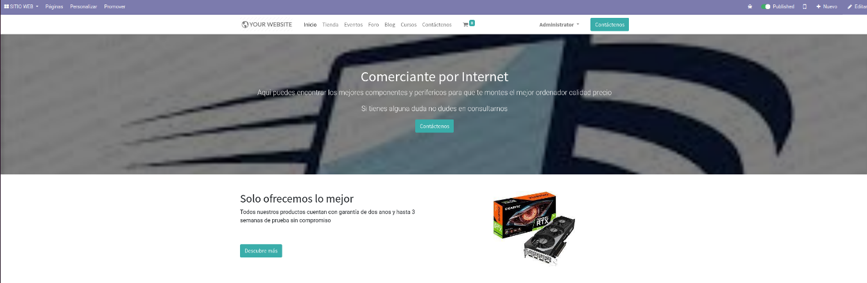

# 

# TIENDA

1. En la tienda podemos hacer uso del comercio electrónico y vender nuestros productos de forma online
2. El cliente puede seleccionar cualquiera de los productos que decidamos exponer en nuestra pagina
3. El cliente seguidamente deberá loguearse si no lo estuviera y rellenar la información para proceder al envió de lo que desea comprar

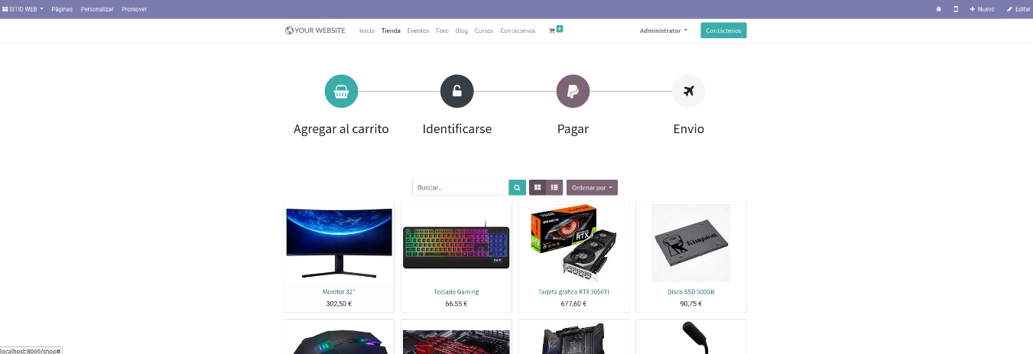

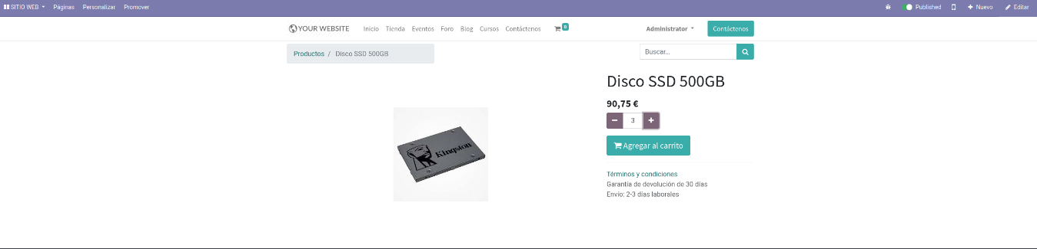

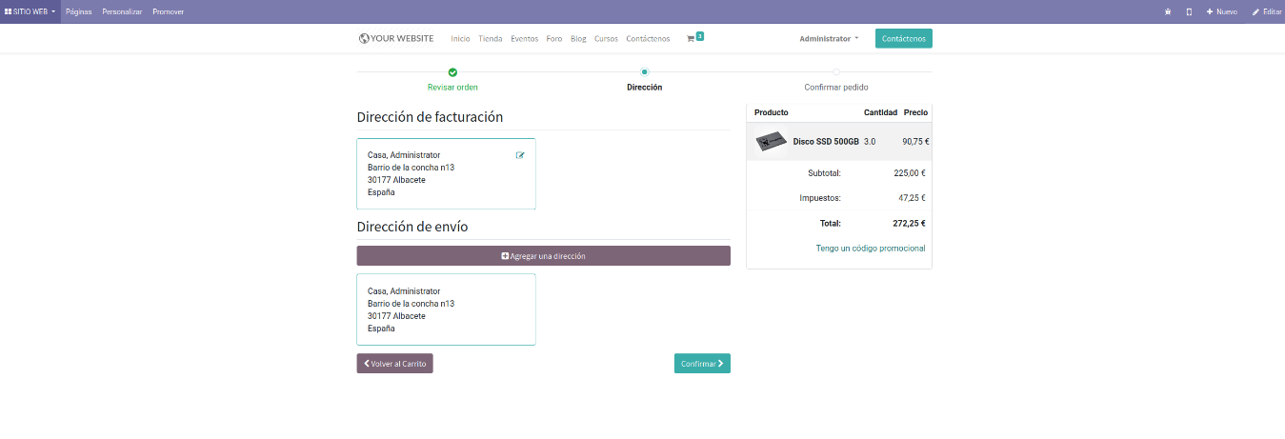

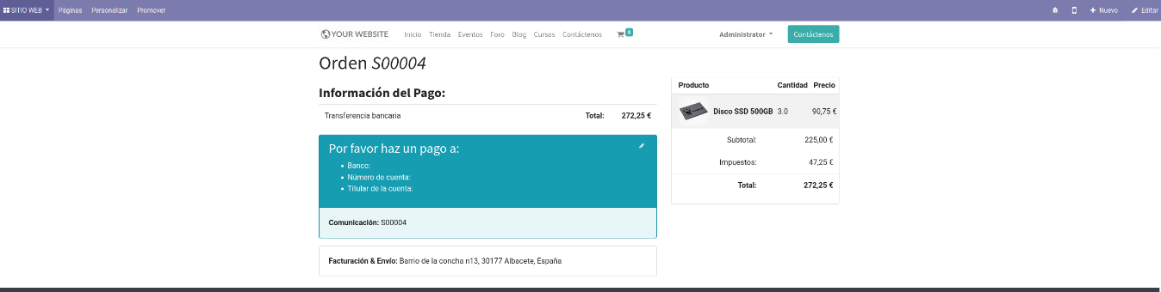

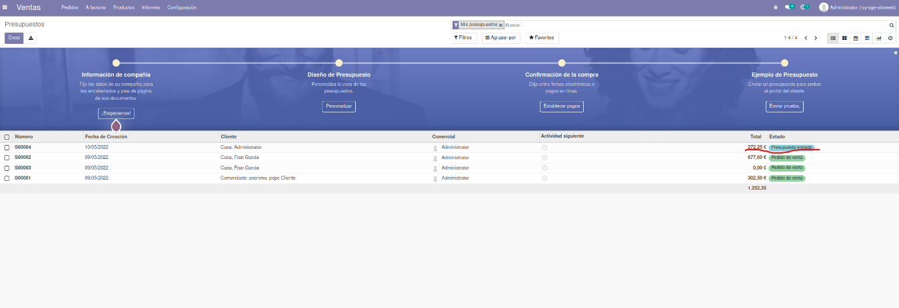

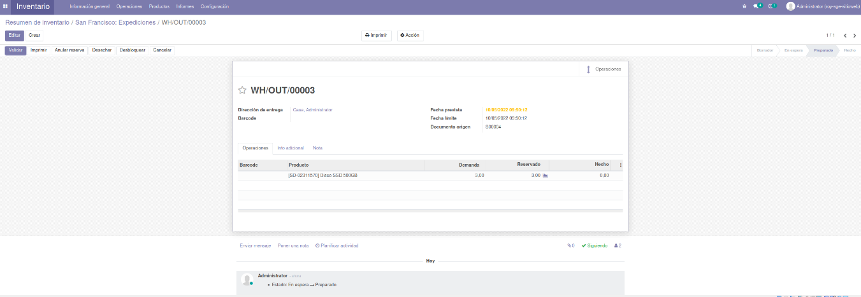

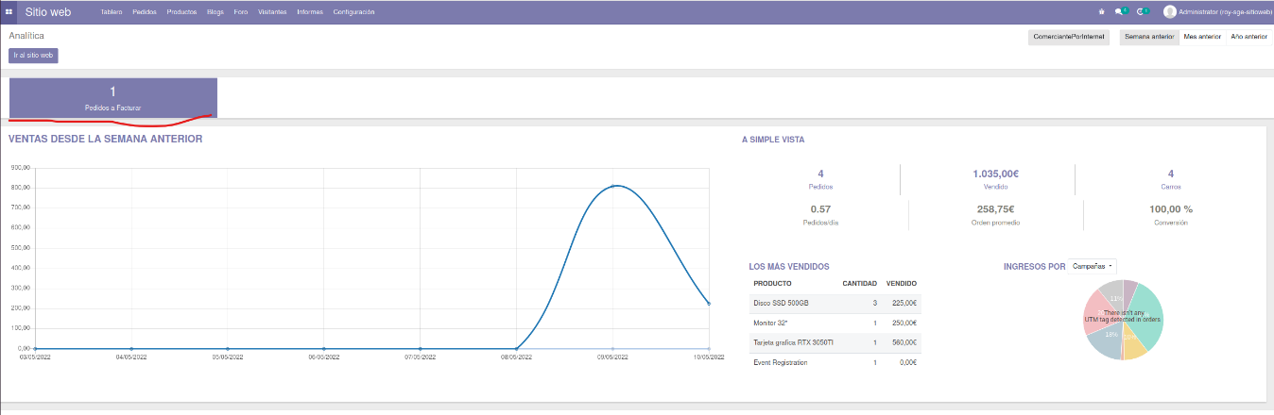

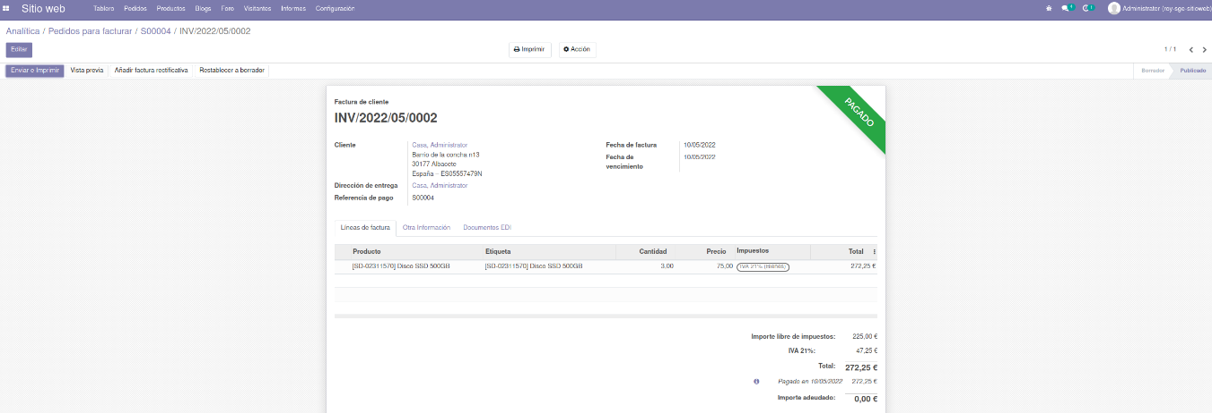

# EVENTOS

1. En esta pagina podemos crear eventos para que nuestros clientes puedan conocer nuestras actividades
2. El proceso es simple, creamos el evento con una descripción, y establecemos una fecha de inicio y fin
3. Lo publicamos y ahora el cliente podrá ya ver el evento creado y podrá unirse a este

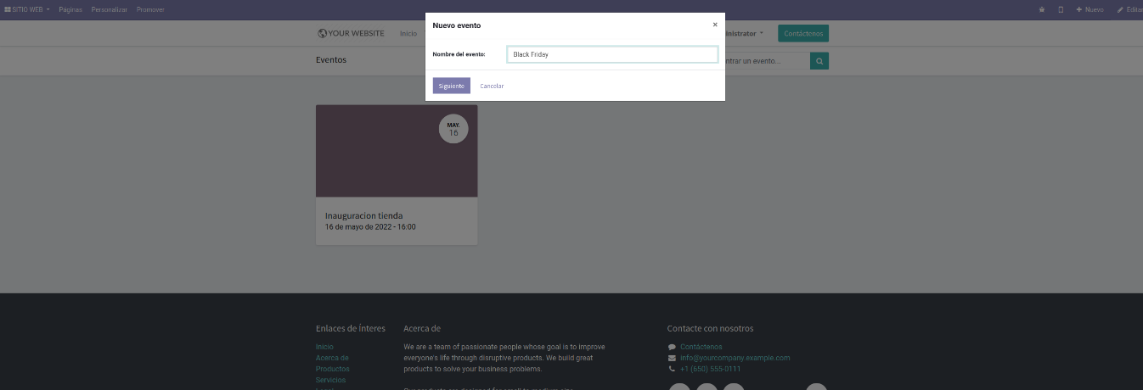

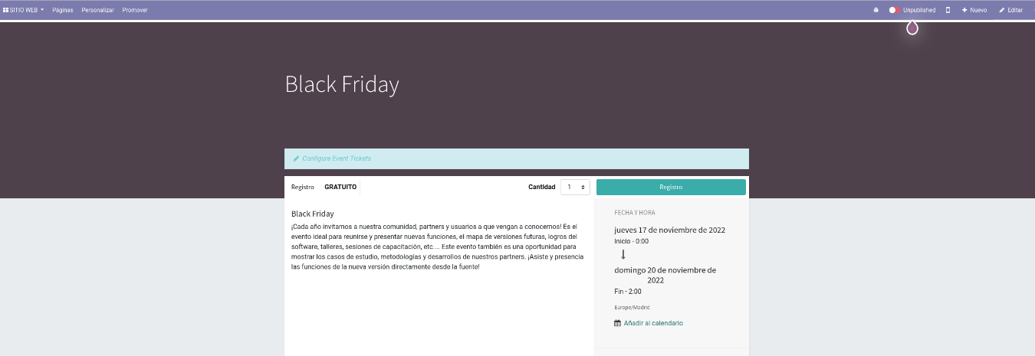

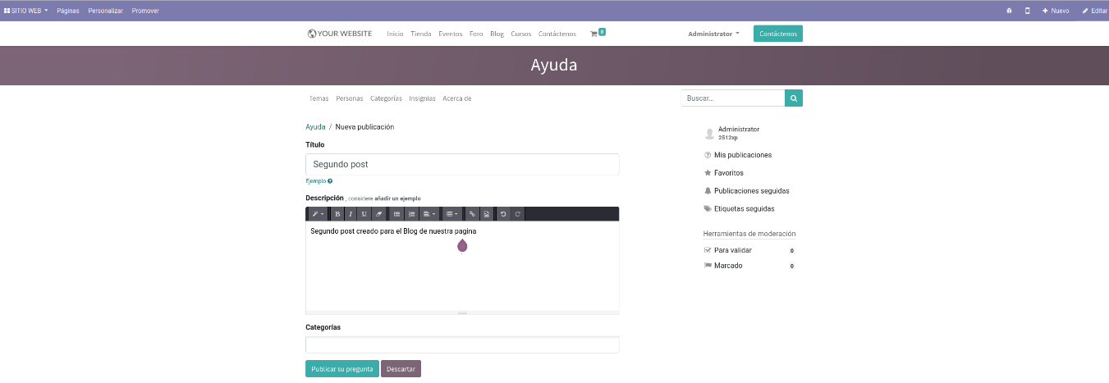

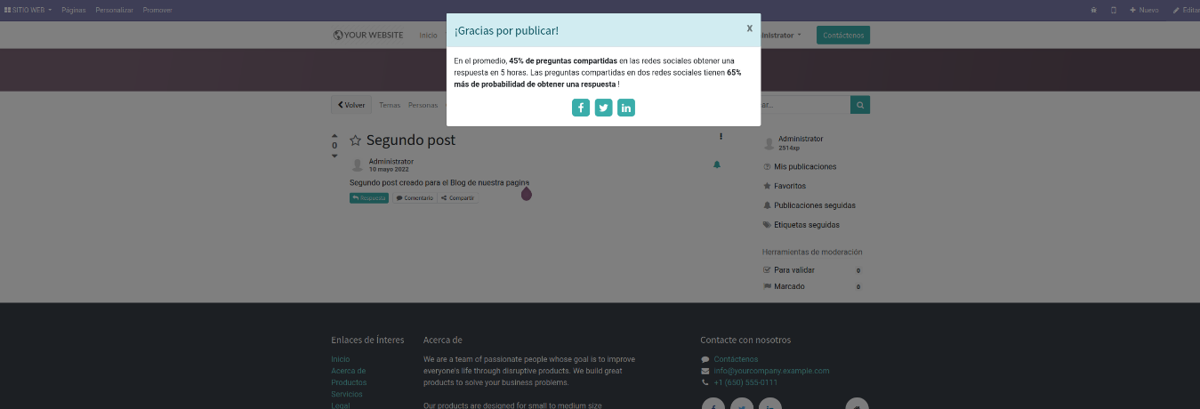

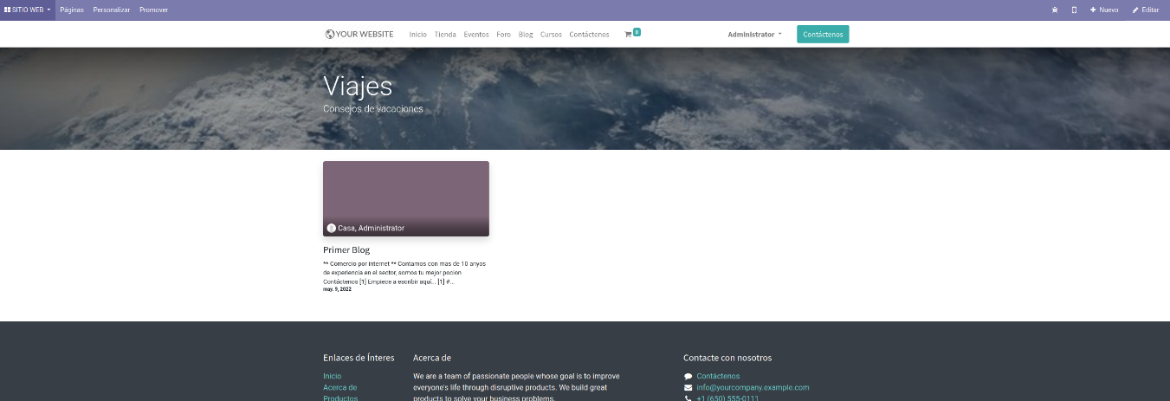

# CURSOS

1. En la sección de cursos podemos crear cursos para formar a clientes o trabajadores
2. Las personas que hagan estos cursos podrán dejar reseñas luego de terminar estos

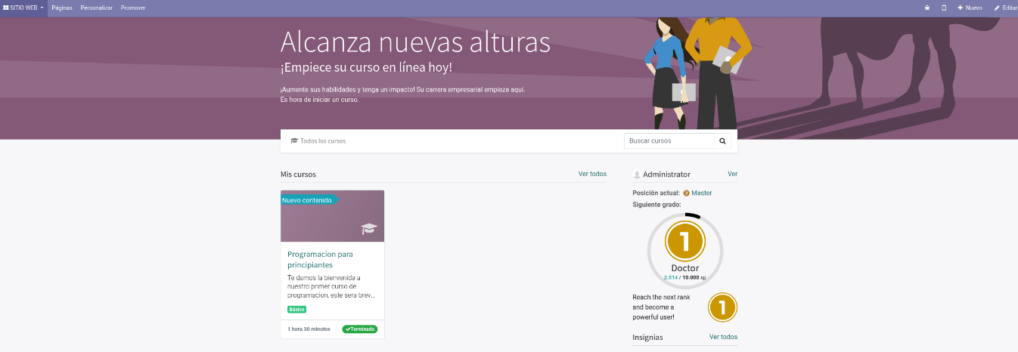

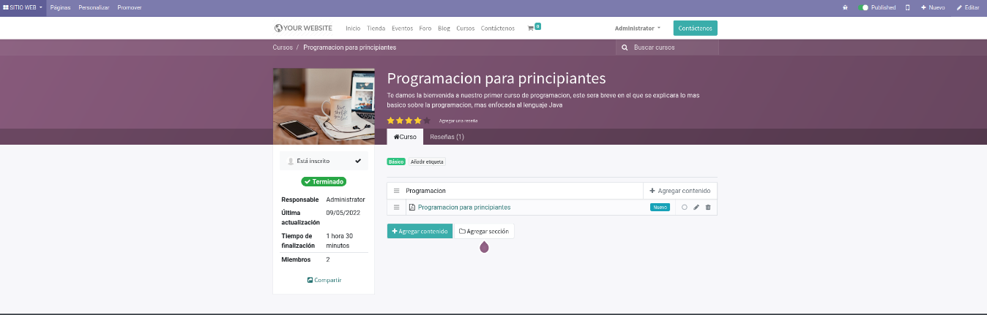

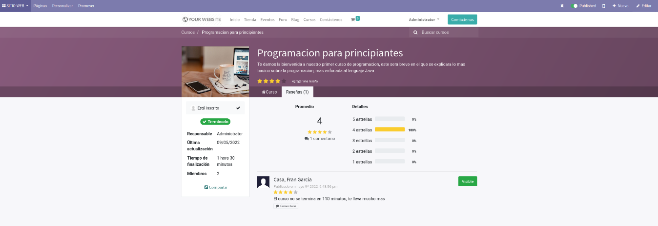

# BLOG

1. Podemos crear blogs para exponer lo que queramos a nuestros clientes

